**Actualización con Anaconda Navigator**

1. Clic a Environments

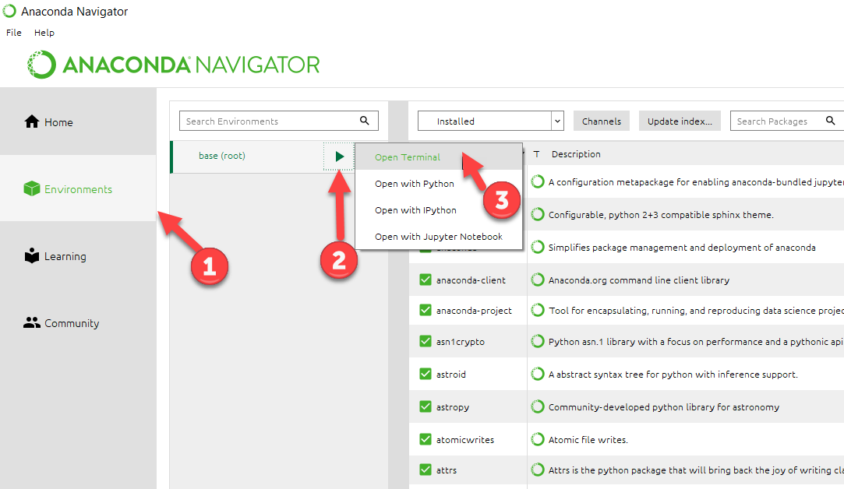

1. En la consolo teclear:

conda update -n <nombre_del_ambiente> --all

1. Si solo se tiene un ambiente, teclear

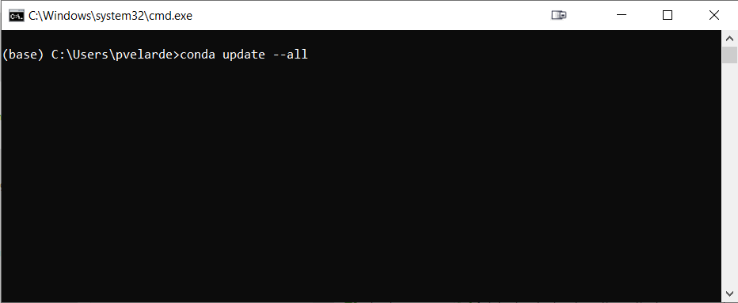conda update --all